Здоровые каникулы: советы родителям.

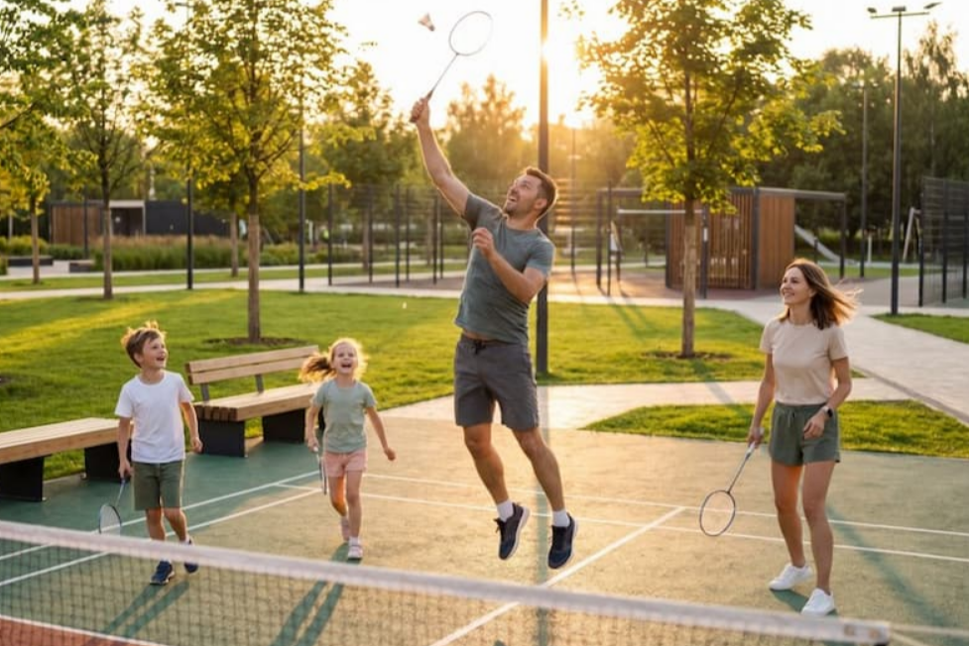
Каникулы – долгожданное время свободы, отдыха и новых впечатлений. Однако резкая смена привычного ритма жизни может негативно сказаться на самочувствии ребенка. Чтобы вернуться к учебе отдохнувшим, полным сил и энергии, важно не забывать о базовых правилах здорового образа жизни даже во время отдыха.
Режим дня и сон
Распорядок дня на каникулах не менее важен, чем в учебное время. Режим дня дает ощущение организованности и защищенности. Лучше планировать день заранее. Хотя некоторые задачи (например, выполнение домашних заданий) будут исключены из плана летом, лучше добавить новые познавательные мероприятия (например, посетить интересное место, узнать что-то новое).
По возможности дети должны ложиться спать и просыпаться примерно в одно и то же время каждый день. Сон – главный источник восстановления сил. Во сне организм растет, обрабатывает полученную за день информацию и укрепляет иммунитет. Следите, чтобы перед сном не было активных игр, лучше отложить и телефон как минимум за 30 минут до сна, так как свет от экрана мешает выработке гормона сна мелатонина. Убедитесь, что у ребенка прохладная, тихая, темная и комфортная среда для сна.
Полезное питание
Летом изобилие свежих овощей, зелени, фруктов и ягод – отличный повод разнообразить питание и пополнить витаминный запас. Не забывайте тщательно мыть их перед употреблением, даже если планируете снять кожуру. Это правило касается и дачного урожая – не стоит ничего есть «с куста».
Важно в целом поддерживать сбалансированность рациона и не позволять ребенку есть одни чипсы, сладости, фастфуд и пить газировку. Хотя и полностью запрещать «вредные» продукты, конечно, не стоит.
Основные правила:
– Начинать день с полноценного завтрака. Хорошие варианты: каша из цельнозерновых злаков, яйца, тосты с маслом и сыром, йогурт, творог с ягодами или фруктами.
– Пить достаточное количество чистой воды, особенно в жару.
– Не забывать про режим питания: три основных приема пищи и два легких перекуса помогут избежать переедания и поддержать энергию в течение дня.
Личная гигиена
В теплое время года вопросы гигиены становятся еще более актуальными из-за повышенного потоотделения и активного образа жизни. Следите, чтобы ребенок ежедневно принимал душ, чистил зубы дважды в день и регулярно мыл руки с мылом – особенно после прогулок, общения с животными, посещения туалета и перед едой. Помните, что большинство инфекций передаются с грязными руками – это касается и «летних» кишечных вирусов.
Также нужно пить бутилированную воду из индивидуальной бутылки – не из-под крана, не из уличных питьевых фонтанчиков и не из бутылки друга. Что касается одежды, лучше выбирать натуральные ткани: они обеспечивают оптимальный микроклимат. В жаркие дни может потребоваться неоднократно переодеться, обязательно ежедневно менять нижнее белье и носки.
Физическая активность
Лето создано для движения! Велосипедные прогулки, ролики, плавание, командные игры, походы в лес – подойдет любая активность. Тогда как долгое сидение за компьютером или телефоном – прямой путь к гиподинамии.
Любая физическая активность на свежем воздухе улучшает кровообращение, укрепляет мышцы и дарит заряд бодрости.
Кроме того, это один из ключевых факторов, влияющих на работу иммунной системы. Умеренные, правильно подобранные нагрузки укрепляют защитные силы организма и делают его более устойчивым к инфекциям.
Безопасность на природе
Во время прогулок в лесу или в парке нужно помнить про правила безопасности. Расскажите ребенку, что клещи обычно сидят на кустах или траве и их укус может вызвать различные заболевания. Поэтому не стоит бегать или лежать в высокой траве. Важно одеваться таким образом, чтобы затруднить заползание клещей под одежду: надевать однотонную светлую одежду, на которой темный клещ будет заметен; воротник, манжеты рукавов должны плотно прилегать к коже, верхнюю часть одежды нужно заправить в брюки, брюки – в сапоги или носки с плотной резинкой, на голову лучше надеть капюшон, если его нет – заправить волосы под косынку или бейсболку. Также можно использовать репелленты, но сначала нужно внимательно прочитать инструкцию – некоторые средства нельзя наносить на кожу, только на одежду.
Водная безопасность
Купание – один из самых приятных способов охладиться в жару, но оно требует строгого соблюдения правил безопасности. Помните, что купаться можно только в разрешенных для этого местах, на оборудованных пляжах. Никогда не оставляйте маленьких детей у воды без присмотра, следите, чтобы они не заглатывали воду. Дети постарше также должны иметь рядом кого-нибудь, кто сможет быстро прийти на помощь в случае необходимости.
Научите ребенка плавать – это необходимый навык. Расскажите, что не стоит нырять в незнакомых водоемах, нельзя заплывать за буйки и отплывать далеко от берега на надувных матрасах или кругах. Для защиты детей от УФ-излучения используйте водостойкий солнцезащитный крем, периодически обновляйте его. После купания в открытых водоемах обязательно нужно принять душ с пресной водой, промыть нос и глаза.
Соблюдение этих простых рекомендаций поможет сделать летние каникулы не только веселыми, но и полезными

